武汉市武昌区2018—2019学年第二学期期末学业水平质量检测
姓名 班级 成绩
（本试题共九大题，满分：100分，答题时间为60分钟）

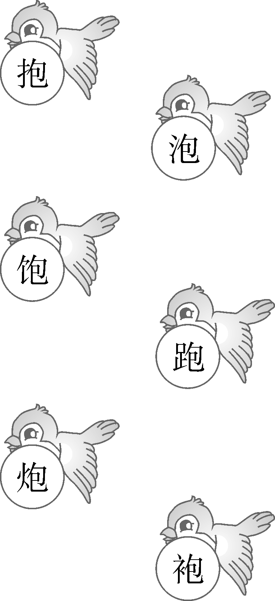
一、找一找，连一连。（12分）
有饭能吃
有水把茶
有足快快
有手轻轻
有衣穿长
有火放鞭
（ｐáｏ）
二、读拼音，写词语。（24分）
běi jīng gāo xìng ｚｈāｏ ｈｕ shén me

dì diǎn shēn tǐ huǒ bàn yǐ jīng

kuài lè tài yáng dōng xuě fēi cháng

- 找一找，连一连。（6分）
A G E H D N B

g h ɑ e n b d

- 把合适的词语连起来。（8分）
美丽的 落叶 春风 飘
碧绿的 雪莲 夏雨 吹
金黄的 鲜花 秋霜 落
洁白的 荷叶 冬雪 降

五、给句子加上标点。（4分）
1.我喜欢喝绿豆汤（ ）
2.那条小虫子为什么不动呢（ ）
3.爸爸看到奶奶来了（ ）高兴地笑了（ ）
六、你有过下面这些心情吗？选两个写一写。（8分）
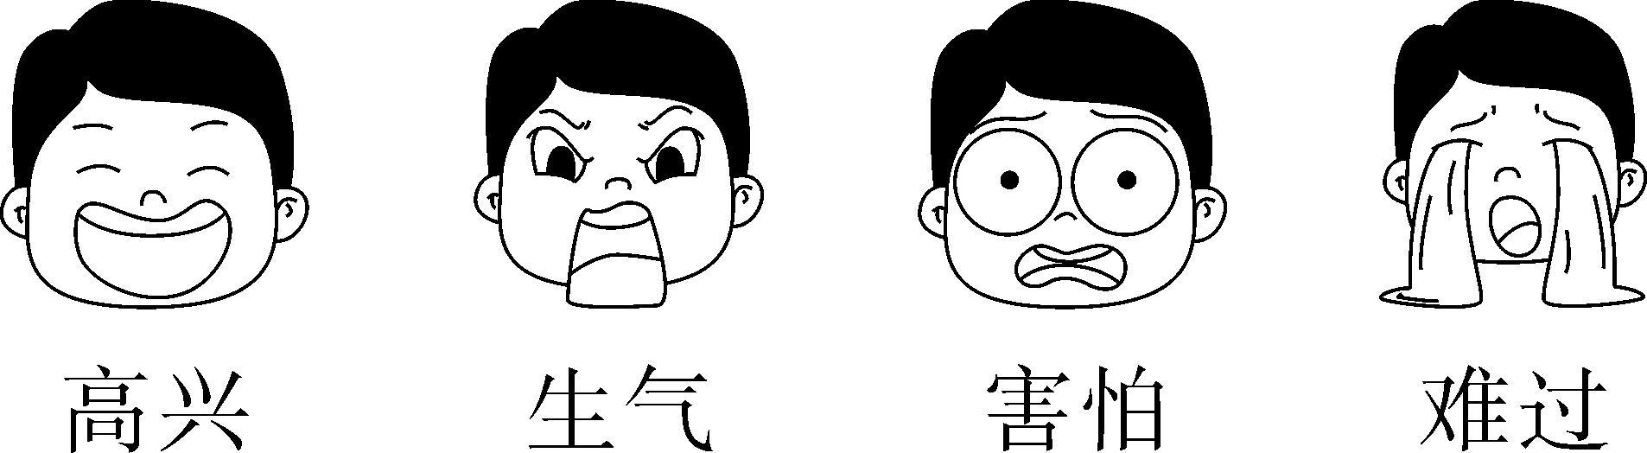

七、想一想，填一填。(16分)
1.读书 遍，而义 见。

2.人之初，性本善，性相 ，习相 。

3.桃对 ，柳对杨。莺歌对燕舞，鸟 对花 。

4.床前明月 ，疑是地上霜。举头望明月，低头思 。

5.小娃撑小艇，偷 白莲 。不解藏踪迹，浮萍一道 。

6.泉眼 声惜细流，树荫照水 晴柔。小荷才露尖尖 ，早有蜻
蜓立上头。
- 读一读，填一填。（12分）
森林动物做早操
天亮了，起床了，森林动物做早操。
猴子拽着大树枝，一上一下直伸腰。
松鼠挥动粗尾巴，顺着树枝练跑跳。
小獾子，练硬功，嘴巴打洞爪子挠。
只有狗熊懒得动，躺在树下睡大觉。
选一选，填一填。（填序号）
①猴子 ②狗熊 ③小獾子 ④松鼠
森林里，（ ）、（ ）、（ ）在认真做早操，只有（ ）
躺在树下睡大觉。

- 写话。（10分）
以“我多想”开头，写下自己的愿望，不会写的字可以用拼音代替。

